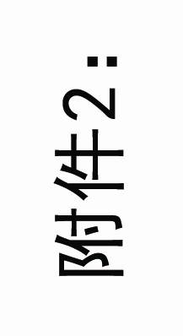
附件1：
青山区交管大队公开招聘警务辅助人员岗位设置和资格表
序号 | 岗位 | 招聘  人数 | 招考岗位资格条件
序号 | 岗位 | 招聘  人数 | 性别 | 专业及代码 | 学历 | 其他条件
1 | 警务辅助人员1 | 2 | 女性 | 本科：汉语言文学（050101）、汉语言（050102）、应用语言学（050106T）秘书学（050107T）新闻学（050301）、传播学（050304）；  研究生：中国语言文学（0501）、新闻传播学（0503） | 国民教育序列大学本科及以上学历 | 年龄35周岁及以下；净身高1.60米以上。
2 | 警务辅助人员2 | 3 | 女性 | 不限 | 国民教育序列大学专科及以上学历 | 年龄在30周岁及以下；净身高1.60米以上。
3 | 警务辅助人员3 | 15 | 男性 | 不限 | 国民教育序列大学专科及以上学历 | 年龄30周岁及以下；净身高1.70米以上。
4 | 警务辅助人员4 | 10 | 男性 | 不限 | 高中（中专）及以上学历 | 退伍士兵及转业军官；年龄30周岁及以下；净身高1.70米以上。

